Alueprofiili Uusikaarlepyy (Kunnat)
Diakin karttasovellus 2023-03-01 23:22:48
Tämä asiakirja on tuotettu automaattisesti Diakin karttasovelluksen avulla 2023-03-01 23:22:48. Asiakirjan tiedot perustuvat THL:n Sotkanet-indikaattoripalvelun tietoihin, joihin on yhdistetty Tilastokeskuksen tilasto- ja paikkatietoaineistoja. Tarkempaa tieto indikaattoreista ja metodologiasta löydät sovelluksen Lisätietoja-osiosta.
Alueprofiili sisältää aina kaikkien osoittimien tiedot sekä valitulta alueelta että alueen rajanaapureista. Lisäksi alueprofiilissa esitetään kunkin osoittimen korkein ja matalin arvo. Tiedot esitetään taulukkoina, karttakuvioina sekä aikasarjakuvioina, joista näkee kunkin osoittimen kehityksen 2010-luvulla sekä valitulla alueella että sen naapureissa. Raportin lopussa on tiedot pienituloisuudesta ja työttömyydestä kaikilta alueen postinumeroalueilta.
Tässä raportissa tarkastellaan tasolla Kunnat aluetta Uusikaarlepyy. Lisäksi tarkastelussa ovat rajanaapurit: Kauhava, Pietarsaari, Pedersören kunta, Uusikaarlepyy ja Vöyri.
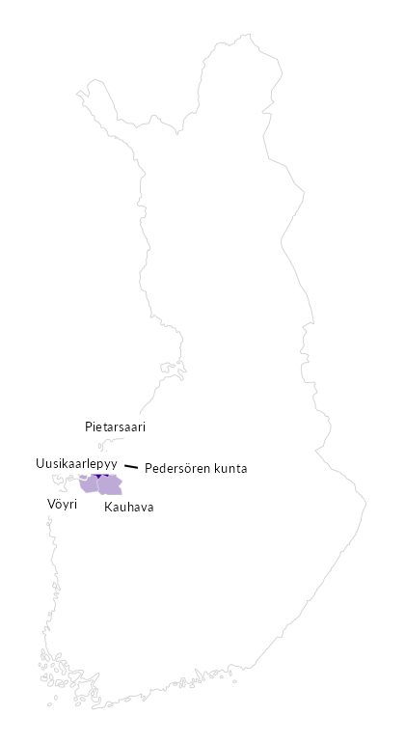

Summamuuttujat
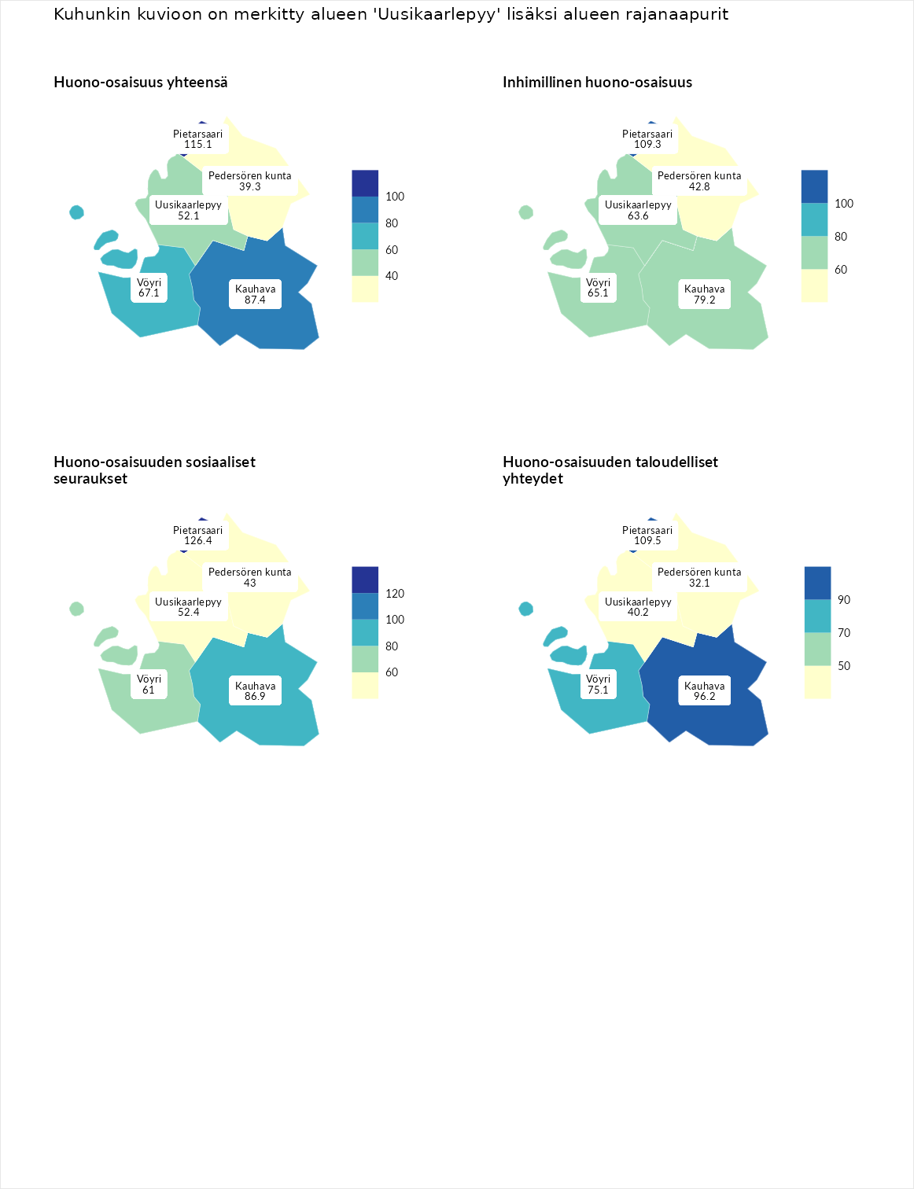

Huono-osaisuus yhteensä
aluenimi | arvo | asema
Tuusniemi (korkein arvo) | 187.5 | 1
Pietarsaari (naapuri) | 115.1 | 99
Kauhava (naapuri) | 87.4 | 197
Vöyri (naapuri) | 67.1 | 272
Uusikaarlepyy (valittu) | 52.1 | 288
Pedersören kunta (naapuri) | 39.3 | 292
Luoto (matalin arvo) | 31.7 | 293

Inhimillinen huono-osaisuus
aluenimi | arvo | asema
Lahti (korkein arvo) | 189.7 | 1
Pietarsaari (naapuri) | 109.3 | 109
Kauhava (naapuri) | 79.2 | 228
Vöyri (naapuri) | 65.1 | 268
Uusikaarlepyy (valittu) | 63.6 | 274
Pedersören kunta (naapuri) | 42.8 | 292
Luoto (matalin arvo) | 37.9 | 293

Huono-osaisuuden sosiaaliset seuraukset
aluenimi | arvo | asema
Tuusniemi (korkein arvo) | 217.9 | 1
Pietarsaari (naapuri) | 126.4 | 64
Kauhava (naapuri) | 86.9 | 195
Vöyri (naapuri) | 61.0 | 262
Uusikaarlepyy (valittu) | 52.4 | 274
Pedersören kunta (naapuri) | 43.0 | 288
Luoto (matalin arvo) | 28.1 | 293

Huono-osaisuuden taloudelliset yhteydet
aluenimi | arvo | asema
Merikarvia (korkein arvo) | 272.5 | 1
Pietarsaari (naapuri) | 109.5 | 127
Kauhava (naapuri) | 96.2 | 175
Vöyri (naapuri) | 75.1 | 239
Uusikaarlepyy (valittu) | 40.2 | 290
Pedersören kunta (naapuri) | 32.1 | 292
Luoto (matalin arvo) | 29.0 | 293
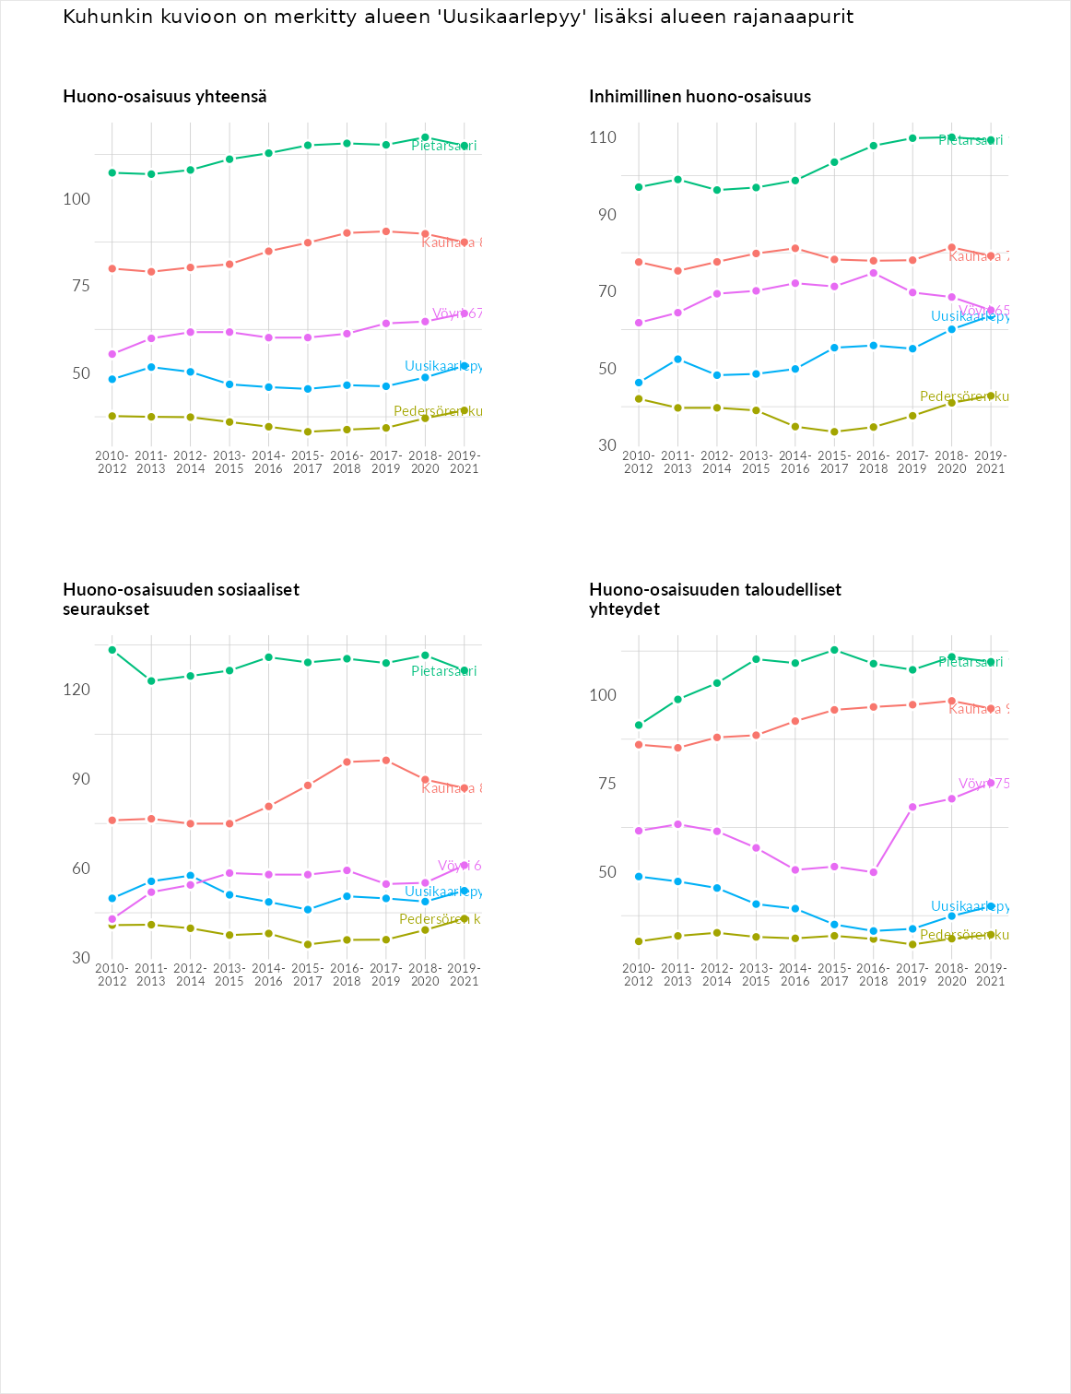

Inhimillinen huono-osaisuus
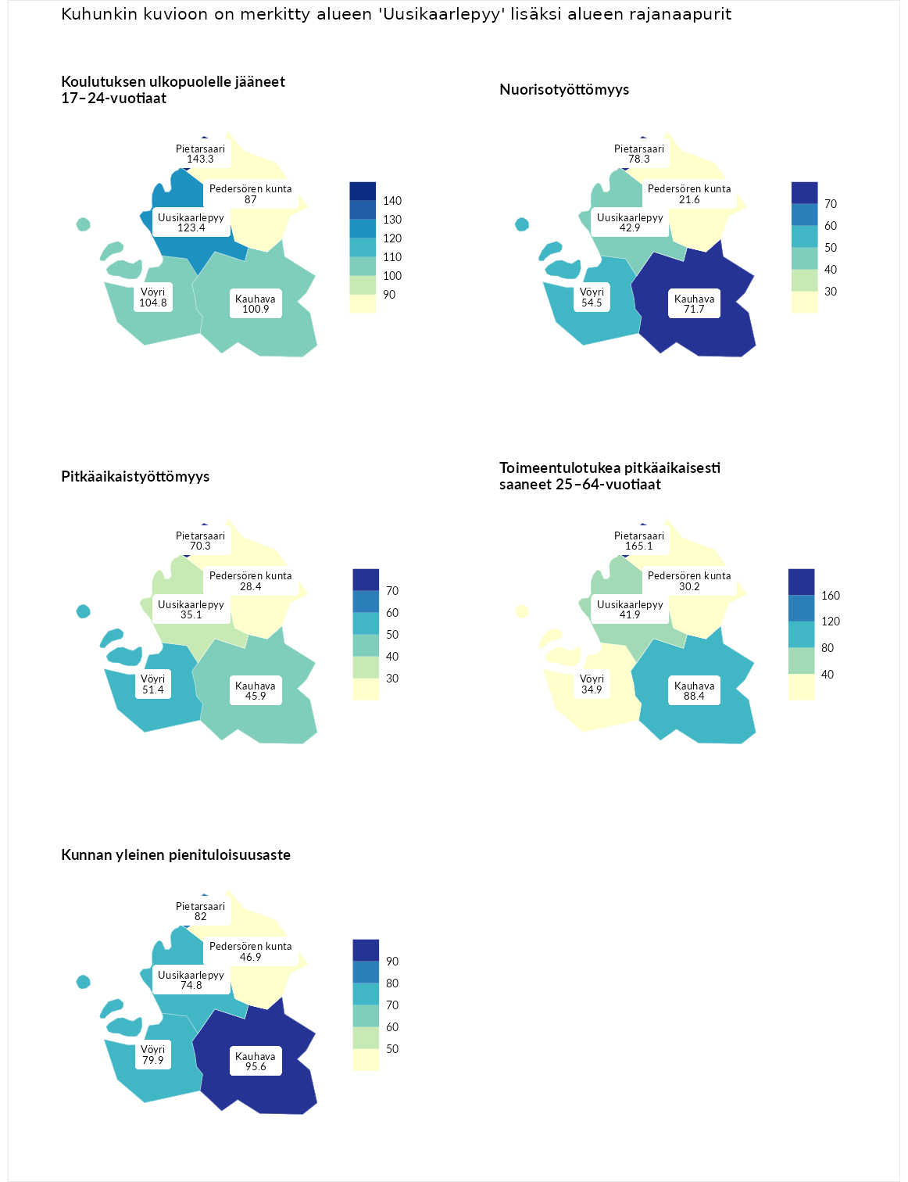

Koulutuksen ulkopuolelle jääneet 17–24-vuotiaat
aluenimi | arvo | asema
Kivijärvi (korkein arvo) | 217.3 | 1
Pietarsaari (naapuri) | 143.3 | 22
Uusikaarlepyy (valittu) | 123.4 | 53
Vöyri (naapuri) | 104.8 | 126
Kauhava (naapuri) | 100.9 | 135
Pedersören kunta (naapuri) | 87.0 | 198
Masku (matalin arvo) | 40.7 | 285

Nuorisotyöttömyys
aluenimi | arvo | asema
Outokumpu (korkein arvo) | 205.2 | 1
Pietarsaari (naapuri) | 78.3 | 216
Kauhava (naapuri) | 71.7 | 239
Vöyri (naapuri) | 54.5 | 269
Uusikaarlepyy (valittu) | 42.9 | 272
Pedersören kunta (naapuri) | 21.6 | 277
Hailuoto (matalin arvo) | 0.0 | 279

Pitkäaikaistyöttömyys
aluenimi | arvo | asema
Ilomantsi (korkein arvo) | 233.8 | 1
Pietarsaari (naapuri) | 70.3 | 226
Vöyri (naapuri) | 51.4 | 265
Kauhava (naapuri) | 45.9 | 272
Uusikaarlepyy (valittu) | 35.1 | 284
Pedersören kunta (naapuri) | 28.4 | 287
Närpiö (matalin arvo) | 17.6 | 293

Toimeentulotukea pitkäaikaisesti saaneet 25–64-vuotiaat
aluenimi | arvo | asema
Kotka (korkein arvo) | 325.6 | 1
Pietarsaari (naapuri) | 165.1 | 43
Kauhava (naapuri) | 88.4 | 173
Uusikaarlepyy (valittu) | 41.9 | 268
Vöyri (naapuri) | 34.9 | 272
Pedersören kunta (naapuri) | 30.2 | 276
Hailuoto (matalin arvo) | 0.0 | 285

Kunnan yleinen pienituloisuusaste
aluenimi | arvo | asema
Juuka (korkein arvo) | 157.0 | 1
Kauhava (naapuri) | 95.6 | 162
Pietarsaari (naapuri) | 82.0 | 214
Vöyri (naapuri) | 79.9 | 220
Uusikaarlepyy (valittu) | 74.8 | 229
Pedersören kunta (naapuri) | 46.9 | 286
Rusko (matalin arvo) | 33.9 | 293
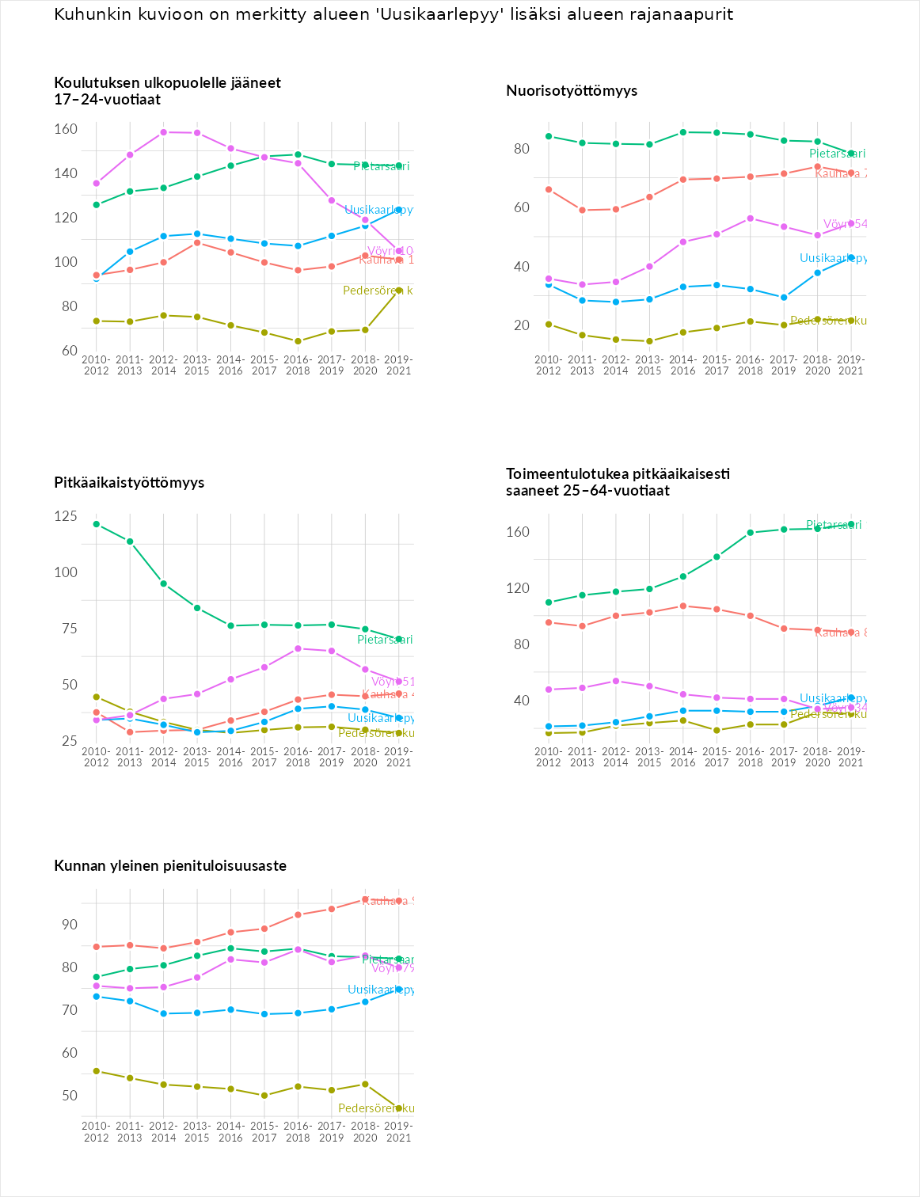

Huono-osaisuuden sosiaaliset seuraukset
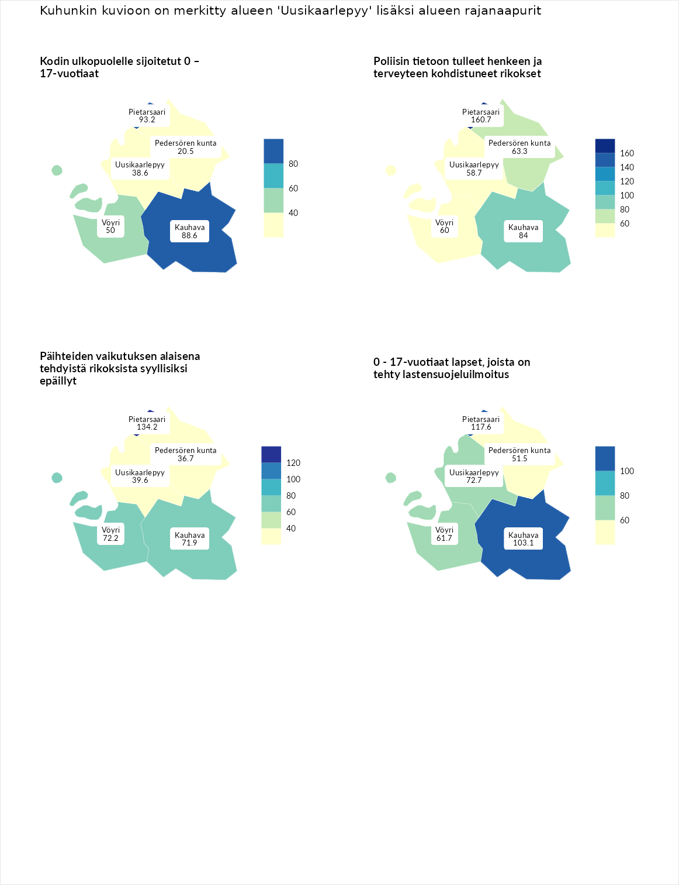

Kodin ulkopuolelle sijoitetut 0 – 17-vuotiaat
aluenimi | arvo | asema
Tuusniemi (korkein arvo) | 463.6 | 1
Pietarsaari (naapuri) | 93.2 | 144
Kauhava (naapuri) | 88.6 | 153
Vöyri (naapuri) | 50.0 | 236
Uusikaarlepyy (valittu) | 38.6 | 246
Pedersören kunta (naapuri) | 20.5 | 256
Enonkoski (matalin arvo) | 0.0 | 257

Poliisin tietoon tulleet henkeen ja terveyteen kohdistuneet rikokset
aluenimi | arvo | asema
Puolanka (korkein arvo) | 227.3 | 1
Pietarsaari (naapuri) | 160.7 | 25
Kauhava (naapuri) | 84.0 | 202
Pedersören kunta (naapuri) | 63.3 | 260
Vöyri (naapuri) | 60.0 | 265
Uusikaarlepyy (valittu) | 58.7 | 268
Hailuoto (matalin arvo) | 0.0 | 287

Päihteiden vaikutuksen alaisena tehdyistä rikoksista syyllisiksi epäillyt
aluenimi | arvo | asema
Kemi (korkein arvo) | 347.6 | 1
Pietarsaari (naapuri) | 134.2 | 68
Vöyri (naapuri) | 72.2 | 232
Kauhava (naapuri) | 71.9 | 233
Uusikaarlepyy (valittu) | 39.6 | 288
Pedersören kunta (naapuri) | 36.7 | 289
Luoto (matalin arvo) | 17.6 | 293

0 - 17-vuotiaat lapset, joista on tehty lastensuojeluilmoitus
aluenimi | arvo | asema
Vaala (korkein arvo) | 189.0 | 1
Pietarsaari (naapuri) | 117.6 | 77
Kauhava (naapuri) | 103.1 | 133
Uusikaarlepyy (valittu) | 72.7 | 256
Vöyri (naapuri) | 61.7 | 268
Pedersören kunta (naapuri) | 51.5 | 282
Maalahti (matalin arvo) | 33.0 | 293
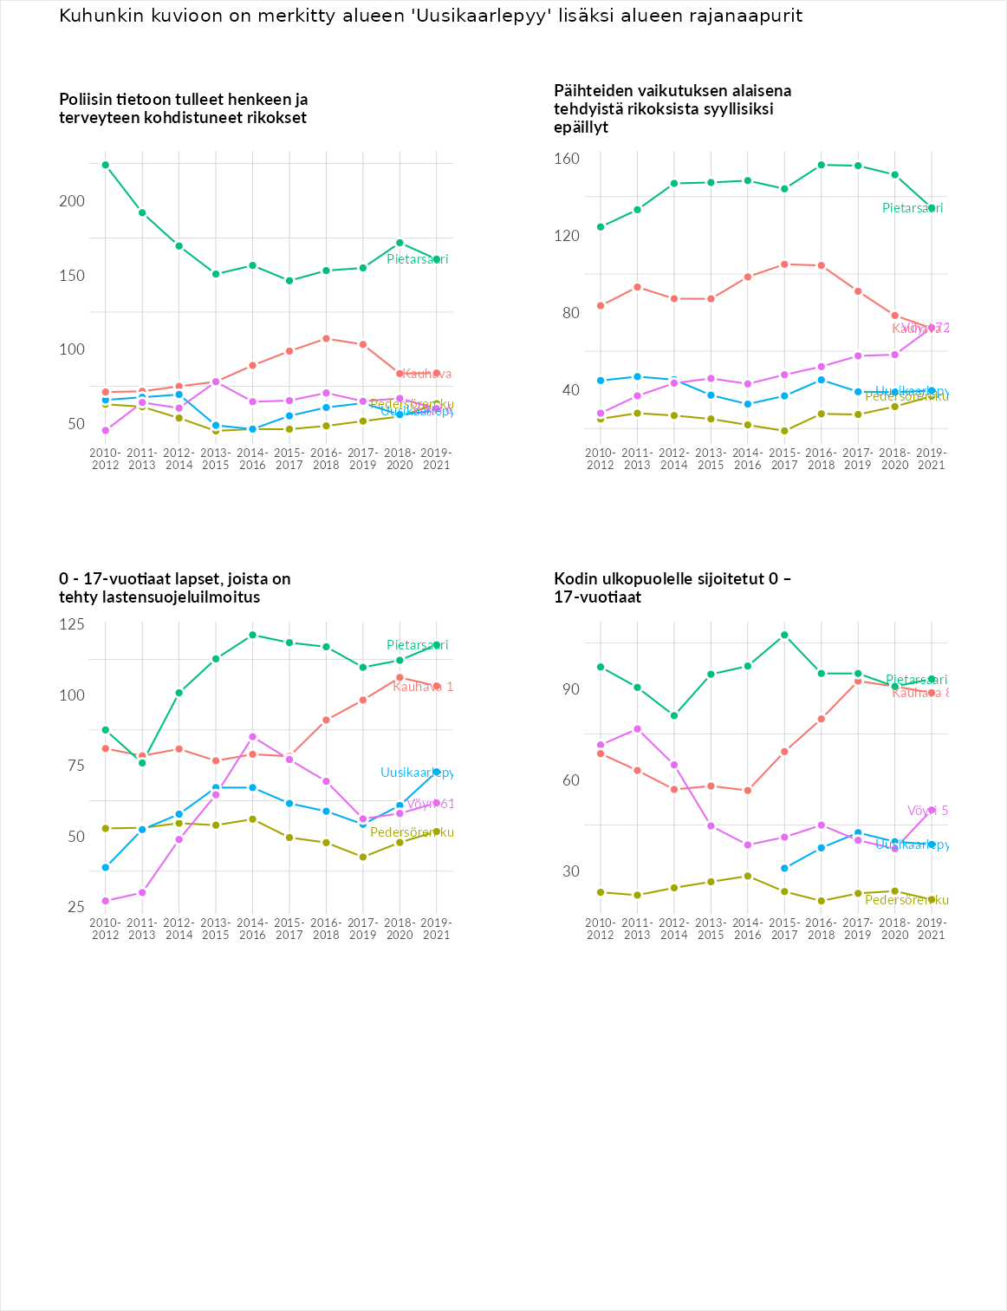

Huono-osaisuuden taloudelliset yhteydet
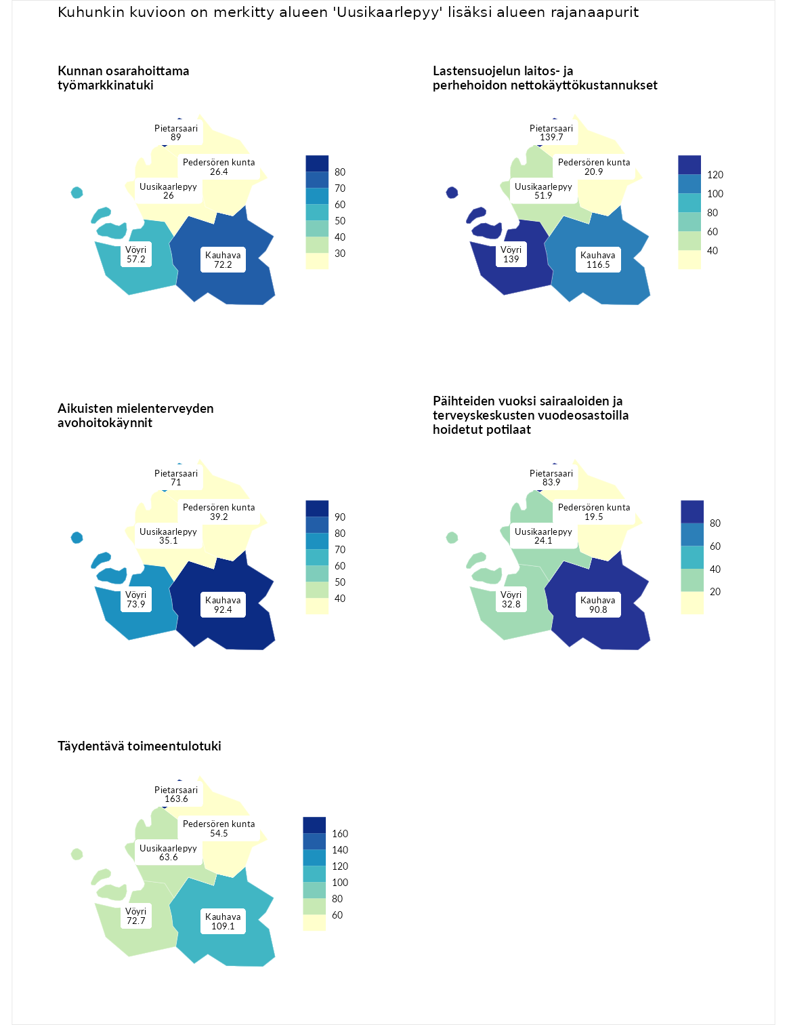

Kunnan osarahoittama työmarkkinatuki
aluenimi | arvo | asema
Lahti (korkein arvo) | 300.3 | 1
Pietarsaari (naapuri) | 89.0 | 175
Kauhava (naapuri) | 72.2 | 219
Vöyri (naapuri) | 57.2 | 259
Pedersören kunta (naapuri) | 26.4 | 286
Uusikaarlepyy (valittu) | 26.0 | 287
Luoto (matalin arvo) | 5.9 | 293

Lastensuojelun laitos- ja perhehoidon nettokäyttökustannukset
aluenimi | arvo | asema
Tuusniemi (korkein arvo) | 304.1 | 1
Pietarsaari (naapuri) | 139.7 | 56
Vöyri (naapuri) | 139.0 | 57
Kauhava (naapuri) | 116.5 | 99
Uusikaarlepyy (valittu) | 51.9 | 225
Pedersören kunta (naapuri) | 20.9 | 273
Siikainen (matalin arvo) | -179.0 | 293

Aikuisten mielenterveyden avohoitokäynnit
aluenimi | arvo | asema
Lapinlahti (korkein arvo) | 559.0 | 1
Kauhava (naapuri) | 92.4 | 167
Vöyri (naapuri) | 73.9 | 224
Pietarsaari (naapuri) | 71.0 | 230
Pedersören kunta (naapuri) | 39.2 | 277
Uusikaarlepyy (valittu) | 35.1 | 280
Lempäälä (matalin arvo) | 15.9 | 293

Päihteiden vuoksi sairaaloiden ja terveyskeskusten vuodeosastoilla hoidetut potilaat
aluenimi | arvo | asema
Pelkosenniemi (korkein arvo) | 258.6 | 1
Kauhava (naapuri) | 90.8 | 161
Pietarsaari (naapuri) | 83.9 | 184
Vöyri (naapuri) | 32.8 | 267
Uusikaarlepyy (valittu) | 24.1 | 270
Pedersören kunta (naapuri) | 19.5 | 271
Enonkoski (matalin arvo) | 0.0 | 273

Täydentävä toimeentulotuki
aluenimi | arvo | asema
Merikarvia (korkein arvo) | 1009.1 | 1
Pietarsaari (naapuri) | 163.6 | 59
Kauhava (naapuri) | 109.1 | 126
Vöyri (naapuri) | 72.7 | 211
Uusikaarlepyy (valittu) | 63.6 | 228
Pedersören kunta (naapuri) | 54.5 | 244
Pukkila (matalin arvo) | 9.1 | 293
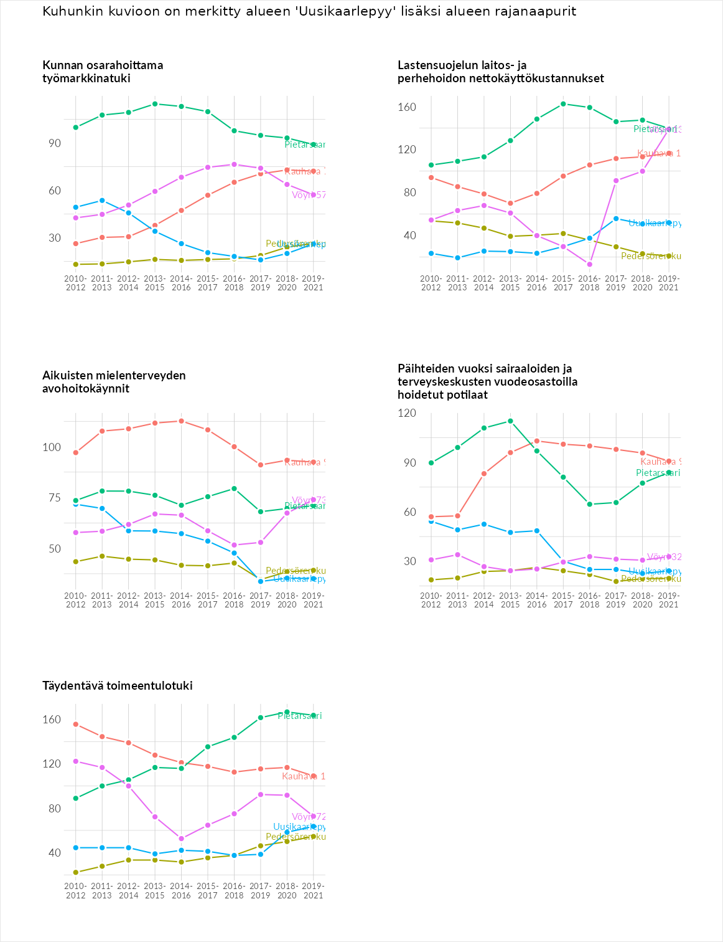

Postinumeroaluekohtaiset tiedot
aluekoodi | aluenimi | Kokonaislukema | Alimpaan tuloluokkaan kuuluvat taloudet | Alimpaan tuloluokkaan kuuluvat täysi-ikäiset | Työttömät | Peruskoulutuksen omaavat
66970 | Hirvlax | 101.3 | 113.1 | 121.5 | 47.2 | 123.4
66980 | Monå | 87.8 | 83.0 | 91.6 | 54.0 | 122.9
66850 | Jepua | 85.3 | 81.6 | 102.9 | 38.2 | 118.6
66900 | Uusikaarlepyy Keskus | 83.4 | 91.5 | 91.7 | 42.5 | 107.9
66950 | Munsala | 83.2 | 83.3 | 101.3 | 31.0 | 117.2
66840 | Pensala | 82.3 | 87.3 | 107.6 | 49.6 | 84.7
66930 | Kovjoki | 81.0 | 53.9 | 85.8 | 49.8 | 134.6
66910 | Soklot | 57.3 | 47.5 | 62.7 | 40.1 | 78.8
